第３０回中小企業団体青年部富山県大会
「組合青年部活性化～やれることは全てやろう！～」
富山県中小企業団体中央会では組合青年部の組織化推進と青年部間の交流促進を
図るとともに、組合の時代を担う若手経営者・後継者相互の研鑽を目的に第３０回中小企業団体青年部富山県大会を開催いたします。
本大会では組合青年部の活動発表のほか、滑川市出身でフェニックスビジネス株式会社代表取締役会長の福田富昭氏の基調講演を行います。
本大会は組合青年部の方々のみならず、青年部を設置済み又は青年部設置を検討されている組合の役員や職員の方々も対象に開催しております。どうかお気軽にご参加下さい。
プログラム
16:00開 場16:30開 会16:40■組合青年部活動発表17:20■基調講演
「あなただけに教える“福田式”人生学
～やれることはすべてやる、
あきらめない～」
フェニックスビジネス株式会社
代表取締役会長 福田 富昭 氏19:00交流会
■日 時 平成２６年１１月１４日（金）
午後４時３０分～
■場 所 ホテルグランテラス富山
３階 緑風の間
（富山市桜橋通り２－２８）
■主 催 富山県中小企業団体中央会
富山県中小企業青年中央会
■定 員 ５０名
■交流会会費 ８，０００円
■基調講演
フェニックスビジネス株式会社 代表取締役会長 福田 富昭 氏
1941年富山県滑川市生まれ。富山県滑川高等学校から日本大学経済学部を卒業。高校からレスリングを始められ、1965年レスリング世界選手権（フリースタイル・バンダム級）での優勝をはじめとし、国内外の大会において大変優秀な成績を残す。その後、1984年ロサンゼルスオリンピックではレスリング監督、1996年アトランタオリンピック、2000年シドニーオリンピックでは日本選手団本部役員、2004年アテネオリンピックでは日本選手団総監督、2008年北京オリンピックでは日本選手団団長を務められるなど、オリンピックを通じてレスリング競技の他、国内外のスポーツ分野の振興発展に大きく貢献。  現在は、国際レスリング連盟（FILA）副会長、公益財団法人日本レスリング協会会長、公益財団法人日本オリンピック委員会（JOC）副会長を経て現在名誉委員、東京2020オリンピックパラリンピック招致委員会副理事長も務め、東京オリンピック招致においても大変大きな役割を果たす。  また、株式会社ユニマットコーポレーション（現：株式会社ジャパンビバレッジ）の代表取締役社長を歴任、現在も上場会社の代表取締役会長を務められるなど、多くの会社経営に携わり、経済誌の財界、プレジデント、東洋経済等に多く掲載されるなど、経営者としても活躍。  これら多くの功績により、2013年11月1日に滑川市名誉市民を受賞。 | 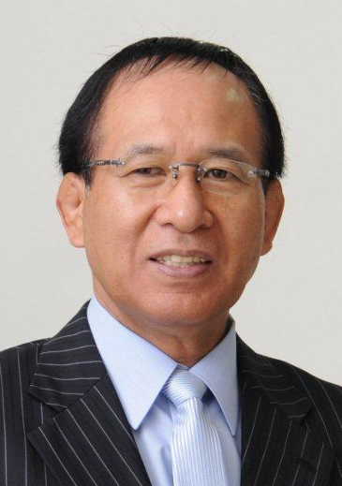
■ 裏面申込書にご記入の上FAXにてお申し込みください

お問い合わせ・お申し込みは
富山県中小企業団体中央会 担当：流通・労働支援課 渋谷
TEL:076-424-3686 FAX:076-422-0835

FAX ０７６－４２２－０８３５ 富山県中小企業団体中央会（担当：渋谷） 行

第３０回中小企業団体青年部富山県大会参加申込書

１１月１４日（金）開催の第３０回中小企業団体青年部富山県大会に下記の者が参加いたします。

組合名・青年部名
（青年部代表者名 ）

参加者氏名 | 所属会社名 | 大 会 | 交流会
（参加されるところに○印を付けてください）

* １１月７日（金）までに本申込書に必要事項をご記入の上、本会事務局まで
FAXにてご送付ください。

連絡先 富山県中小企業団体中央会 流通・労働支援課 担当：渋谷
TEL ０７６－４２４－３６８６
FAX ０７６－４２２－０８３５
